институт ОБЩЕСТВЕННОГО МНЕНИЯ «квалитас»


394036, г. Воронеж, пр. Революции, д. 44, к. 14
тел.: (473) 251-20-75, 251-90-75
E-mail: office@qualitas.ru
Internet: http://www.qualitas.ru
ИНН 3666065119
Расчётный счёт № 40702810613400101661 ЦЧ банк СБ РФ г. Воронеж

ЕЖЕМЕСЯЧНЫЙ БЮЛЛЕТЕНЬ
СОЦИОЛОГИЧЕСКИХ СООБЩЕНИЙ
ПО г. ВОРОНЕЖУ

№ 2019-10 (262)

При использовании информации ссылка на Институт
общественного мнения «Квалитас» обязательна.

В этом выпуске:

1 раздел: ЖИТЕЛИ ОБЛАСТИ О ПРОБЛЕМАХ МЕЖНАЦИОНАЛЬНЫХ ОТНОШЕНИЙ
- Каковы, на Ваш взгляд, отношения между людьми различных национальностей в населенном пункте, в котором Вы живете?
- Как, на Ваш взгляд, за последние годы изменились межнациональные отношения в Воронежской области?
- Каковы, на Ваш взгляд, отношения между людьми разных вероисповеданий в населенном пункте, в котором Вы живете?
- Чем, на Ваш взгляд, вызвана проблема межнациональных конфликтов?
- В последнее время Вам встречалась или не встречалась информация, направленная на возбуждение ненависти, вражды по признакам национальности или религии? И если встречалась, то где?
2 раздел: СУЩЕСТВУЕТ ЛИ КОНФЛИКТ ПОКОЛЕНИЙ?
- Как, на Ваш взгляд, старшее поколение сегодня относится к молодёжи – положительно или отрицательно?
- Как, на Ваш взгляд, современная молодёжь относится к старшему поколению – положительно или отрицательно?
3 раздел: ОТДЫХ ЗА РУБЕЖОМ: МЕЧТЫ ИЛИ РЕАЛЬНОСТЬ?
- Бывали ли Вы когда-либо в странах ближнего зарубежья (бывших республиках СССР)?
- Когда Вы последний раз ездили в страны ближнего зарубежья?
- А приходилось ли Вам когда-либо бывать в странах дальнего зарубежья?
- Когда Вы последний раз ездили в страны дальнего зарубежья?
- Для таких людей, как Вы, отдых за границей, в какой-либо стране дальнего зарубежья доступен или недоступен?
- Если бы у Вас была финансовая возможность отдохнуть за границей, в какой-либо стране дальнего зарубежья, Вы бы поехали или не поехали?
- Есть ли у Вас заграничный паспорт?
4 раздел: ВОРОНЕЖЦЫ О ВЫБОРЕ ПРОФЕССИИ
- Как Вы выбирали свою первую профессию?
- Как Вы считаете, должны ли родители влиять на выбор профессии детей?
5 раздел: ОБ АВТОМОБИЛЯХ И ИХ ПРОИЗВОДИТЕЛЯХ
- Скажите, пожалуйста, есть ли в Вашей семье автомобиль?
- Какой марки у Вас автомобиль?
- По Вашему мнению, наше государство должно или не должно поддерживать отечественную автомобильную промышленность?

Редколлегия:

Н.А. Романович (главный редактор)
Ю.В. Митрофанов (редактор)
Ю.А. Дедова (руководитель полевого исследования)

опрос проведен:
1 раздел: 1 - 3 октября 2019 г., всего опрошено 1611 человек;
– метод: телефонное интервью;
– выборка репрезентативна для населения Воронежской области старше 18 лет по полу и возрасту.

2, 3, 4, 5 разделы: 3 - 5 октября 2019 г., всего опрошено 600 человек;
– метод: телефонное интервью;
– выборка репрезентативна для населения г. Воронежа старше 18 лет по полу и возрасту.

ИНСТИТУТ ОБЩЕСТВЕННОГО МНЕНИЯ «квалитас». тел.: (473) 251-90-75, 251-20-75

Опрос проведён ИОМ "Квалитас" 1 - 3 октября 2019 года методом телефонного интервью.
Выборка репрезентативна для населения Воронежской области старше 18 лет по полу и возрасту.
Опрошено 1611 человек.

1 раздел: ЖИТЕЛИ ОБЛАСТИ О ПРОБЛЕМАХ МЕЖНАЦИОНАЛЬНЫХ ОТНОШЕНИЙ

Каковы, на Ваш взгляд, отношения между людьми различных национальностей в населенном пункте, в котором Вы живете?
Таблица 1
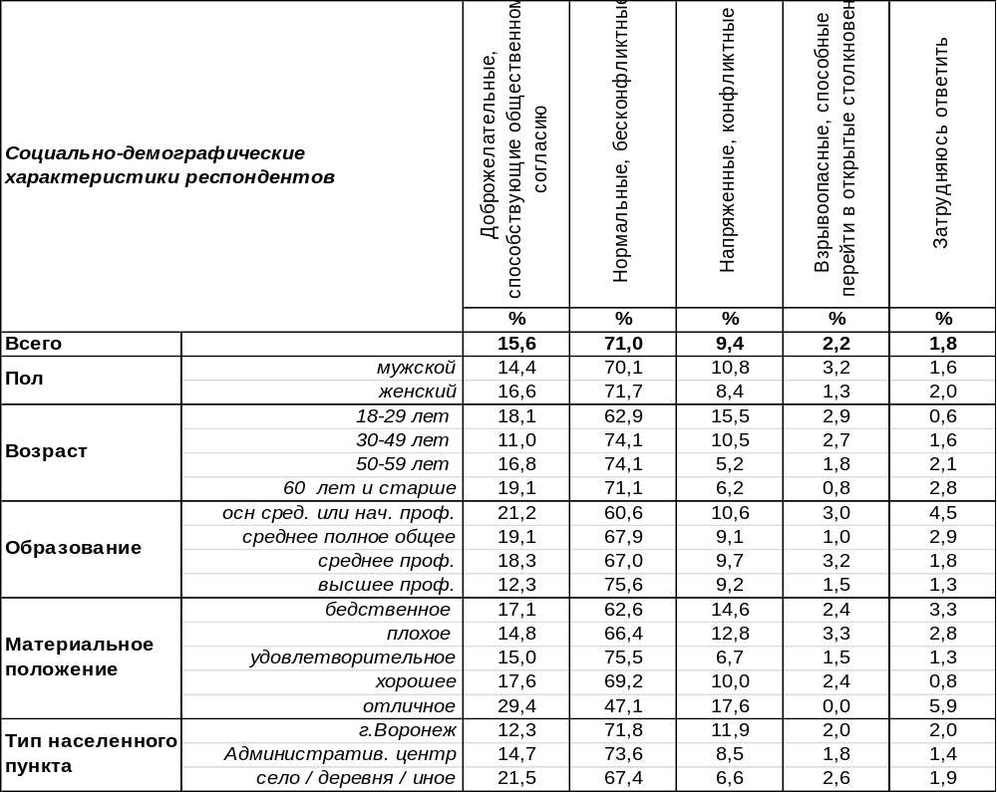
(Примечание: распределение ответов респондентов по строке составляет 100%)
Большинство жителей Воронежской области засвидетельствовали нормальные, бесконфликтные отношения между людьми различных национальностей в местах своего проживания (71%). Более того, 16% горожан называют межнациональные отношения доброжелательными, способствующими общественному согласию. Чаще всего такие позитивные взгляды свойственны состоятельным респондентам (29%).
Однако почти каждый десятый опрошенный говорил о наличии конфликтных взаимоотношений на межнациональной почве (9%). Молодые люди чаще других разделяют мнение о напряженности взаимоотношений (16%). О том, что отношения между людьми разных национальностей накалены до предела и способны перейти в открытое столкновение, говорили лишь отдельные респонденты (2%).
Чем меньше населенный пункт, тем чаще можно встретить людей, утверждающих, что отношения между нациями весьма доброжелательны (от 12% в областном городе до 22% в селе).
Семь лет назад жители Воронежской области отвечали на похожий вопрос, который звучал так: «Как Вы считаете, какие отношения сложились между людьми разных национальностей в Вашем городе (селе) – хорошие или плохие?». Тогда 59% опрошенных назвали отношения хорошими, а 23% - плохими [Бюллетень 2012-11]. Хотя эти вопросы сравнивать напрямую нельзя, общая тенденция очевидна: количество положительных ответов за прошедшее время выросло, а число отрицательных – сократилось.
ИНСТИТУТ ОБЩЕСТВЕННОГО МНЕНИЯ «квалитас». тел.: (473) 251-90-75, 251-20-75
Опрос проведён ИОМ "Квалитас" 1 - 3 октября 2019 года методом телефонного интервью.
Выборка репрезентативна для населения Воронежской области старше 18 лет по полу и возрасту.
Опрошено 1611 человек.

Как, на Ваш взгляд, за последние годы изменились межнациональные отношения в Воронежской области?
Таблица 2
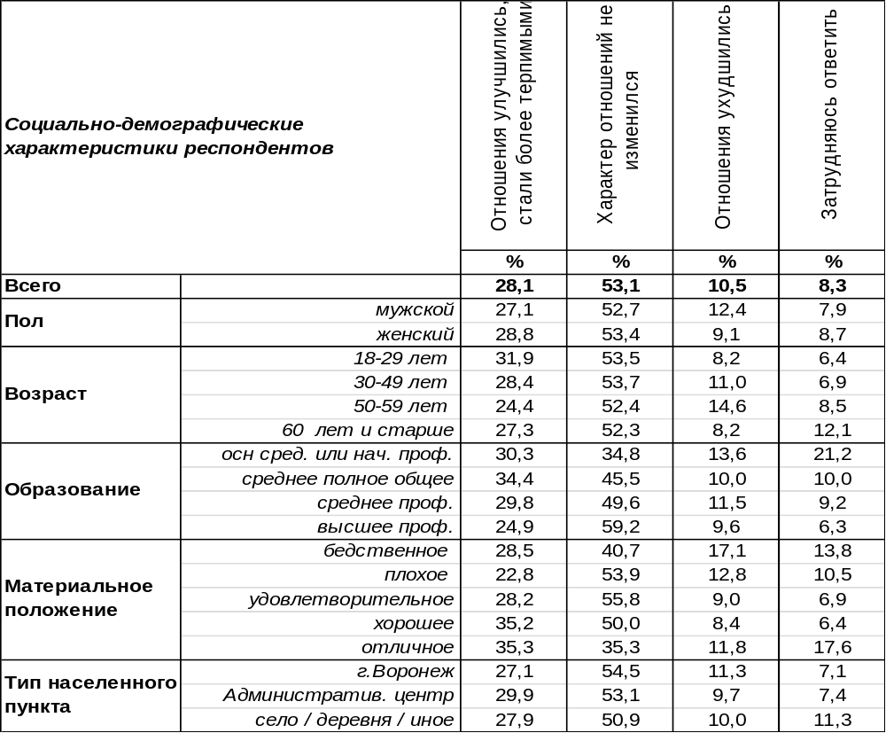
(Примечание: распределение ответов респондентов по строке составляет 100%)

Большинство жителей Воронежской области не заметили каких-либо изменений в характере отношений между представителями различных национальностей в последние годы (53%). В то же время 28% опрошенных отметили их улучшение. Молодежь чаще свидетельствовала об улучшении межнациональных отношений (32%), чем представители старшего поколения (24%).
Тем не менее, каждый десятый респондент сетует на ухудшение взаимоотношений между нациями (11%). Среди неимущих групп населения такие высказывания собирают до 17% опрошенных.
Ответы респондентов зачастую зависят от позиции, которую занимают сами опрошенные по отношению к людям иных национальностей. К примеру, некоторые могут испытывать враждебные чувства, которые не обоснованы объективными причинами. В частности, это выявилось в ответах на вопрос: «Некоторые люди испытывают раздражение или неприязнь по отношению к представителям той или иной национальности. А Вы лично испытываете или не испытываете раздражение или неприязнь по отношению к представителям какой-либо национальности?» [Бюллетень 2012-11]. Оказалось, что 17% жителей Воронежской области испытывают неприязнь к представителям иных наций, что, конечно, сказывается в оценке ситуации. Неприязнь чаще владеет сердцами мужчин (22%), чем женщин (13%), чаще возникает среди молодых (24%), чем среди пожилых (15%), среди малообразованных (24%), чем среди высокообразованных людей (15%). Утешает лишь то, что большинство жителей Воронежской области (81%) не испытывают по отношению к представителям иных национальностей никакого раздражения.

ИНСТИТУТ ОБЩЕСТВЕННОГО МНЕНИЯ «квалитас». тел.: (473) 251-90-75, 251-20-75
Опрос проведён ИОМ "Квалитас" 1 - 3 октября 2019 года методом телефонного интервью.
Выборка репрезентативна для населения Воронежской области старше 18 лет по полу и возрасту.
Опрошено 1611 человек.

Каковы, на Ваш взгляд, отношения между людьми разных вероисповеданий в населенном пункте, в котором Вы живете?
Таблица 3
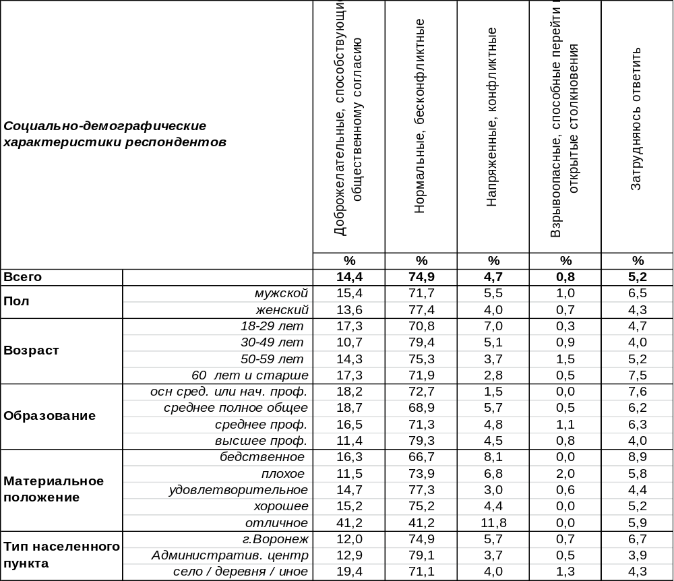
(Примечание: распределение ответов респондентов по строке составляет 100%)
Три четверти опрошенных (75%) указывают на нормальные и бесконфликтные взаимоотношения между людьми разных вероисповеданий в тех населенных пунктах, где они живут. Кроме того, 14% опрошенных охарактеризовали эти взаимоотношения не просто как нормальные, а как доброжелательные, способствующие общественному согласию. Выходит, что в целом 89% жителей Воронежской области позитивно оценивают сложившиеся отношения между представителями различных религий.
В то же время 5% опрошенных называют эти отношения напряженными, а некоторые (1%) и вовсе сочли их взрывоопасными. В целом 6% жителей Воронежской области негативно оценивают сложившиеся отношения между различными религиозными конфессиями.
По результатам наших прошлых опросов, 88% жителей Воронежской области называют себя православными, и. соответственно, лишь немногие придерживаются иных вероисповеданий: католичество, ислам, протестантизм, иудаизм [Бюллетень 2012-06]. Некоторые затрудняются как-то себя идентифицировать (8%), поэтому заявляют, что «верят в высший космический разум» или придумывают «собственное вероисповедание». Учитывая, что подавляющее число верующих принадлежит православной конфессии, трудно представить наличие серьезного противостояния между религиями, поскольку силы неравны. Правда, некоторых лишь условно можно назвать православными, так как 16% из них никогда не молятся, 13% никогда не посещают храм, а 65% не соблюдают никаких постов.
ИНСТИТУТ ОБЩЕСТВЕННОГО МНЕНИЯ «квалитас». тел.: (473) 251-90-75, 251-20-75
Опрос проведён ИОМ "Квалитас" 1 - 3 октября 2019 года методом телефонного интервью.
Выборка репрезентативна для населения Воронежской области старше 18 лет по полу и возрасту.
Опрошено 1611 человек.

Чем, на Ваш взгляд, вызвана проблема межнациональных конфликтов? В чем причина подобных событий?
Таблица 4
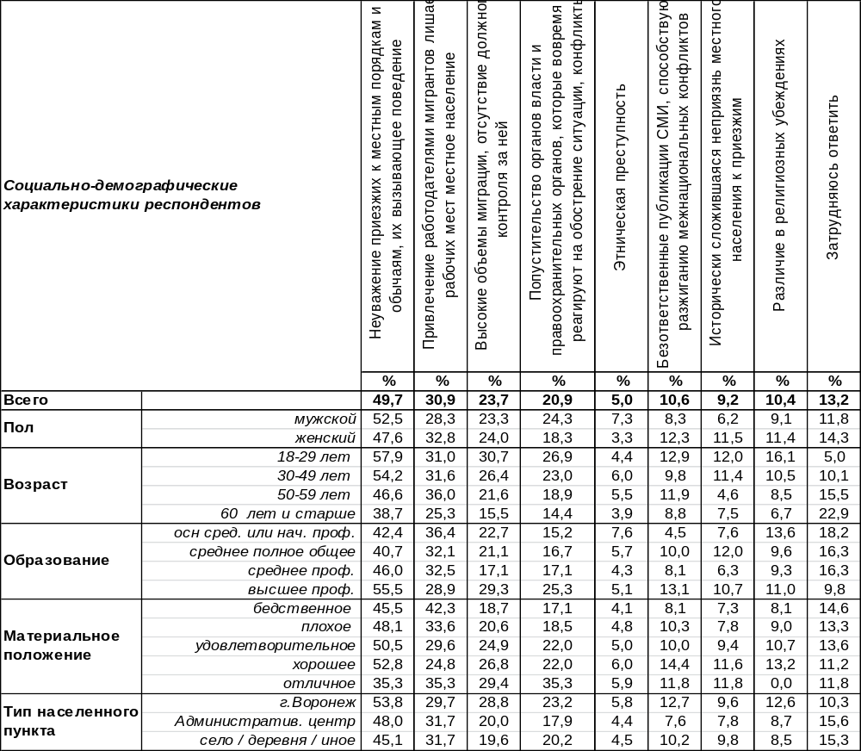
(Примечание: ввиду того что на вопрос допускалось несколько вариантов ответа, распределение ответов респондентов по строке превышает 100%)
Главной причиной межнациональных конфликтов является, по мнению респондентов, неуважение приезжих к местным порядкам и обычаям – на это указал каждый второй опрошенный (50%). Иными словами, если приезжие выделяются вызывающим поведением из числа прочих жителей, то навлекают на себя их гнев и раздражение (особенно, среди молодежи – 58%). Есть и более меркантильная причина неудовольствия местных жителей – они лишаются рабочих место их-за привлечения работодателем мигрантов как более дешевой рабочей силы (31%).
Высокие объемы миграции и отсутствие должного контроля над ней беспокоит 24% опрошенных. Каждый пятый житель Воронежской области возлагает вину на правоохранительные органы и органы власти, которые вовремя не реагируют на обострение ситуации (21%). А каждый десятый винит СМИ в безответственных публикациях, способствующих разжиганию межнациональных конфликтов (11%). Кроме того, играют свою роль различия в религиозных убеждениях (10%) и исторически сложившаяся неприязнь местного населения к приезжим (9%). Этническая преступность занимает среди прочих последнее место в перечне возможных причин (5%).
ИНСТИТУТ ОБЩЕСТВЕННОГО МНЕНИЯ «квалитас». тел.: (473) 251-90-75, 251-20-75
Опрос проведён ИОМ "Квалитас" 1 - 3 октября 2019 года методом телефонного интервью.
Выборка репрезентативна для населения Воронежской области старше 18 лет по полу и возрасту.
Опрошено 1611 человек.

В последнее время Вам встречалась или не встречалась информация, направленная на возбуждение ненависти, вражды по признакам национальности или религии? И если встречалась, то где?
Таблица 5
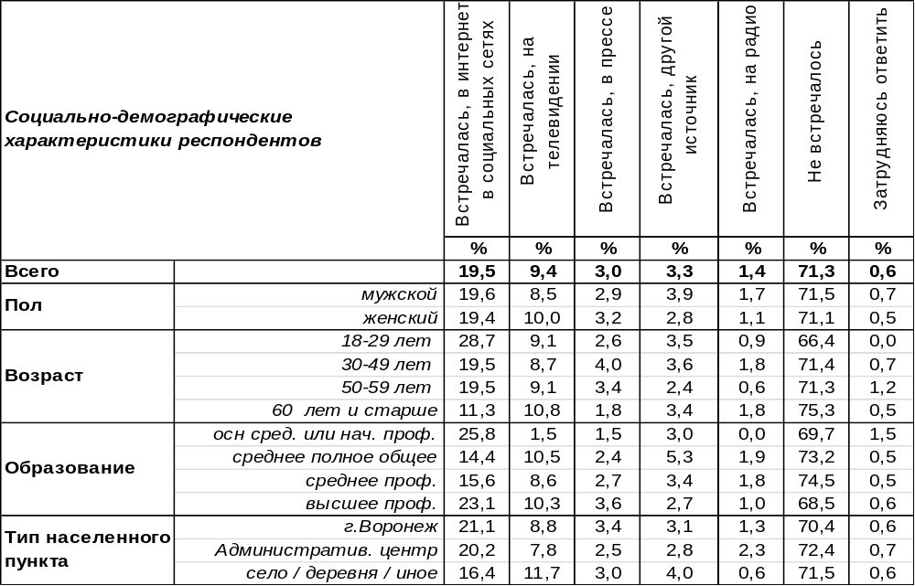
(Примечание: ввиду того что на вопрос допускалось несколько вариантов ответа, распределение ответов респондентов по строке превышает 100%)
Каждый пятый житель Воронежской области подтвердил, что встречал в Интернете и в социальных сетях информацию, направленную на возбуждение ненависти по национальным или религиозным признакам (20%). Всемирная паутина не подвержена жесткой цензуре, поэтому встретить здесь опрометчивые высказывания есть гораздо больше шансов, чем в официальных СМИ. Но и средства массовой информации, по мнению респондентов, грешат неосторожными высказываниями. Например, 9% опрошенных встречали возбуждающую вражду информацию в телепередачах, 3% - в прессе, 1% – на радио, 3% - в других источниках (например, журналах, театральных постановках, рекламациях, листовках, надписях на стенах и проч.).
В то же время 71% жителей Воронежской области никогда не встречали подобную информацию.
Интересно, что по этому поводу думают сами журналисты? Стоит ли в публикациях делать акцент на национальности? Несколько лет назад ИОМ «Квалитас» обратился к воронежским журналистам с вопросом: «Как Вы считаете, в публикациях (сюжетах) о преступлениях, конфликтах следует ли привлекать внимание к национальностям участников?» [Бюллетень 2016-03]. Были получены следующие ответы:
- да, если это является ключевой причиной конфликта – 47%,
- да, если это необходимый компонент объективной картины – 22%,
- да, если это способствует повышению внимания к публикации – 2%,
- нет - 27%.
Только 2% работников пера и микрофона расположены привлечь внимание к своему материалу, педалируя межнациональную тему. Остальные готовы об этом говорить только в том случае, если без этого никак не обойтись. А 27% работников пера вообще не считают, что к национальности участников конфликта следует привлекать внимание.

ИНСТИТУТ ОБЩЕСТВЕННОГО МНЕНИЯ «квалитас». тел.: (473) 251-90-75, 251-20-75
Опрос проведён ИОМ "Квалитас" 3 – 5 октября 2019 года методом телефонного интервью.
Выборка репрезентативна для населения г. Воронежа старше 18 лет по полу и возрасту.
Опрошено 600 человек.

2 раздел: СУЩЕСТВУЕТ ЛИ КОНФЛИКТ ПОКОЛЕНИЙ?

КАК, НА ВАШ ВЗГЛЯД, СТАРШЕЕ ПОКОЛЕНИЕ СЕГОДНЯ ОТНОСИТСЯ К МОЛОДЁЖИ – ПОЛОЖИТЕЛЬНО ИЛИ ОТРИЦАТЕЛЬНО?
Таблица 6
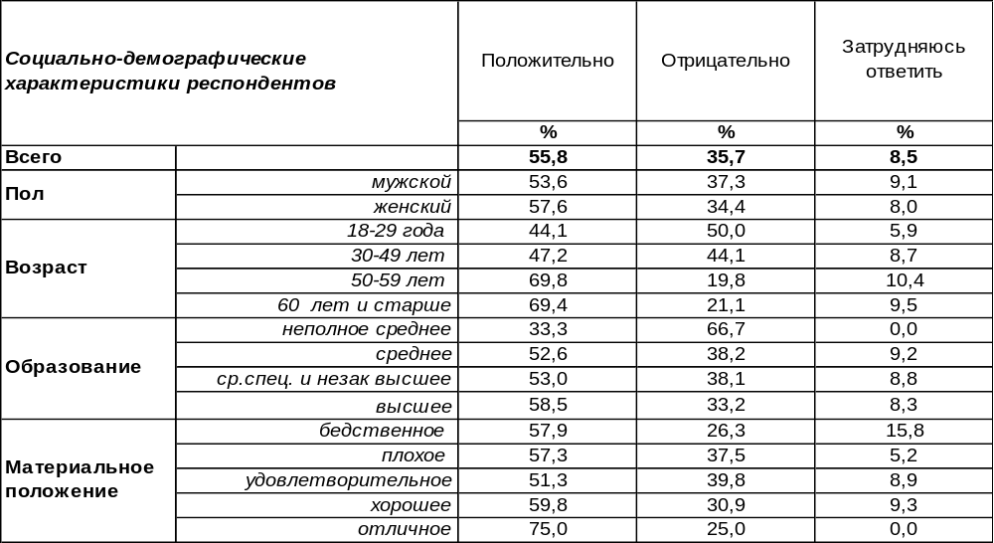
(Примечание: распределение ответов респондентов по строке составляет 100%)
Большинство воронежцев рассматривают отношение старшего поколения к молодежи в положительном ключе (56%). Среди старшего поколения убежденность в хорошем отношении к юной поросли возрастает до 70%.
В то же время 36% горожан подозревают взрослых людей в негативном отношении к молодежи. Среди самой молодежи подобные подозрения разделяет каждый второй (50%).
Сравним ответы воронежцев на этот вопрос сегодня, десять и двадцать лет назад

Как, на Ваш взгляд, старшее поколение сегодня относится к молодёжи –
положительно или отрицательно?

Выходит, что двадцать лет назад (1999 г.) в обществе преобладало мнение, что старшее поколение относится к молодому плохо, а десять лет назад (2009 г.) стало доминировать мнение о положительном отношении к молодежи со стороны пожилых людей. За последнее десятилетие выросло число сторонников мнения о позитивном отношении стариков к молодежи, и его стали разделять большинство опрошенных (56%). Похоже, что многовековой стереотип о дурном отношении старших к юному поколению сегодня, наконец, оказался разрушенным…
ИНСТИТУТ ОБЩЕСТВЕННОГО МНЕНИЯ «квалитас». тел.: (473) 251-90-75, 251-20-75
Опрос проведён ИОМ "Квалитас" 3 – 5 октября 2019 года методом телефонного интервью.
Выборка репрезентативна для населения г. Воронежа старше 18 лет по полу и возрасту.
Опрошено 600 человек.

КАК, НА ВАШ ВЗГЛЯД, СОВРЕМЕННАЯ МОЛОДЁЖЬ ОТНОСИТСЯ К СТАРШЕМУ ПОКОЛЕНИЮ – ПОЛОЖИТЕЛЬНО ИЛИ ОТРИЦАТЕЛЬНО?
Таблица 7
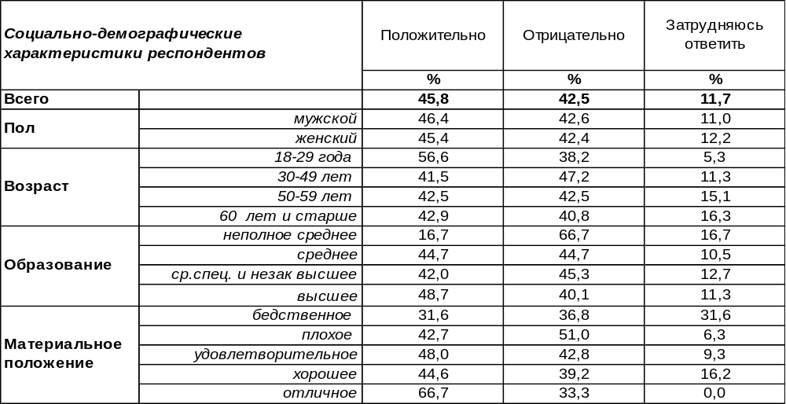
(Примечание: распределение ответов респондентов по строке составляет 100%)
Мнение населения по этому вопросу раскололось почти пополам. Предполагают положительное отношение современной молодежи к старшему поколению 46% воронежцев. В то же время почти столько же горожан (42%) уверены в том, что современная молодежь относится к старшему поколению плохо.
При этом сами молодые люди чаще других засвидетельствовали свое хорошее отношение к старикам (57%). Пожилые люди реже (43%), чем молодежь, считают, что к ним позитивно относится подрастающее поколение. Самые оптимистичные взгляды на этот вопрос у состоятельных горожан – среди них 67% опрошенных убеждены в положительном отношении современной молодежи к старшим.
Сравним результаты опросов воронежцев в 1999, 2009 и 2019 гг.

Как, на Ваш взгляд, современная молодёжь относится к старшему поколению –
положительно или отрицательно?

По мнению населения, положительное отношение молодежи к старшему поколению растет год от года (от 29% в 1999 году до 46% в 2019 году). Чем ознаменован текущий 2019 год? Именно сегодня число людей, предполагающих позитивное отношение современной молодежи к старшему поколению, выросло настолько (43%), что стало преобладать над противоположным мнением (42%). Иными словами, установился положительный баланс, в то время как в прошлые годы перевешивало отрицательное мнение.
ИНСТИТУТ ОБЩЕСТВЕННОГО МНЕНИЯ «квалитас». тел.: (473) 251-90-75, 251-20-75
Опрос проведён ИОМ "Квалитас" 3 – 5 октября 2019 года методом телефонного интервью.
Выборка репрезентативна для населения г. Воронежа старше 18 лет по полу и возрасту.
Опрошено 600 человек.

3 раздел: ОТДЫХ ЗА РУБЕЖОМ: МЕЧТЫ ИЛИ РЕАЛЬНОСТЬ?

БЫВАЛИ ЛИ ВЫ КОГДА-ЛИБО В СТРАНАХ БЛИЖНЕГО ЗАРУБЕЖЬЯ (БЫВШИХ РЕСПУБЛИКАХ СССР)?
Таблица 8
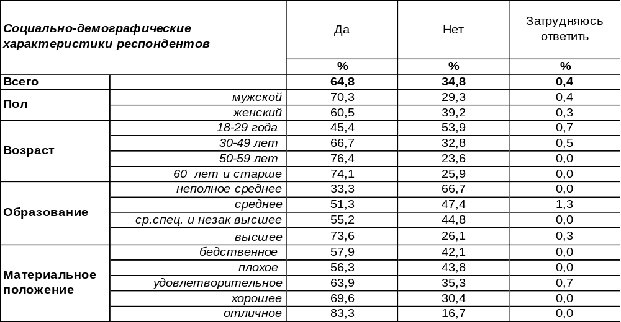
(Примечание: распределение ответов респондентов по строке составляет 100%)
Большинство воронежцев (65%) бывали в бывших республиках СССР – это не удивительно, ведь Воронежская область граничит с одной из них. Поездки в Украину в советское время считались недалекими путешествиями в соседние города. Среди респондентов старше 60 лет почти три четверти (73%) подтвердили, что им довелось бывать в поездках по странам ближнего зарубежья. Мужчины, как более мобильные граждане, ездили в бывшие республики СССР чаще (70%), чем женщины (60%). Состоятельные горожане (83%) - чаще, чем бедные (58%).
Этот же вопрос мы задавали воронежцам пять лет назад [Бюллетень 2014-10]. Сравним ответы.
Бывали ли Вы когда-либо в странах ближнего зарубежья (бывших республиках СССР)?

Сегодня реже (65%), чем пять лет назад (71%) воронежцы подтверждали, что бывали в странах ближнего зарубежья. В связи с обострившимися политическими отношениями поездки к бывшим соотечественникам становятся все затруднительнее, а из жизни потихоньку уходят представители старшего поколения, которые раньше бывали в республиках СССР, не покидая пределы собственной страны.
ИНСТИТУТ ОБЩЕСТВЕННОГО МНЕНИЯ «квалитас». тел.: (473) 251-90-75, 251-20-75
Опрос проведён ИОМ "Квалитас" 3 – 5 октября 2019 года методом телефонного интервью.
Выборка репрезентативна для населения г. Воронежа старше 18 лет по полу и возрасту.
Опрошено 600 человек.

КОГДА ВЫ ПОСЛЕДНИЙ РАЗ ЕЗДИЛИ В СТРАНЫ БЛИЖНЕГО ЗАРУБЕЖЬЯ?
Таблица 9
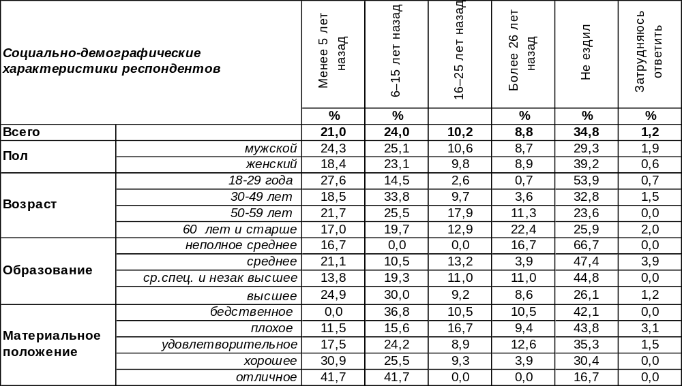
(Примечание: распределение ответов респондентов по строке составляет 100%)
Каждый пятый житель Воронежа побывал в странах ближнего зарубежья сравнительно недавно - в течение последних пяти лет (21%). Чаще всего туда ездили состоятельные респонденты (42%).
Около четверти воронежцев (24%) ездили в бывшие республики СССР 6-15 лет назад – до присоединения Крыма, когда отношения с новообразовавшимися братскими государствами ещё не были столь напряженными.
Прочие воронежцы вспоминали свои давние поездки в республики бывшего Советского Союза, которые состоялись 16 и более лет назад (19%). В основном, это пожилые люди, которые передвигались тогда по одной огромной стране.
Если в среднем по городу никогда не бывали в странах ближнего зарубежья 35% воронежцев, то среди молодежи это число возрастает до 54%. Сравним ответы горожан сегодня и пять лет назад.

Когда Вы последний раз ездили в страны ближнего зарубежья?

Ответы респондентов показывают, что поездок в страны ближнего зарубежья с каждым годом становится меньше. Разрываются бывшие родственные и дружеские связи, контактировать с бывшими соотечественниками становится все проблематичнее.
ИНСТИТУТ ОБЩЕСТВЕННОГО МНЕНИЯ «квалитас». тел.: (473) 251-90-75, 251-20-75
Опрос проведён ИОМ "Квалитас" 3 – 5 октября 2019 года методом телефонного интервью.
Выборка репрезентативна для населения г. Воронежа старше 18 лет по полу и возрасту.
Опрошено 600 человек.

А ПРИХОДИЛОСЬ ЛИ ВАМ КОГДА-ЛИБО БЫВАТЬ В СТРАНАХ ДАЛЬНЕГО ЗАРУБЕЖЬЯ?
Таблица 10
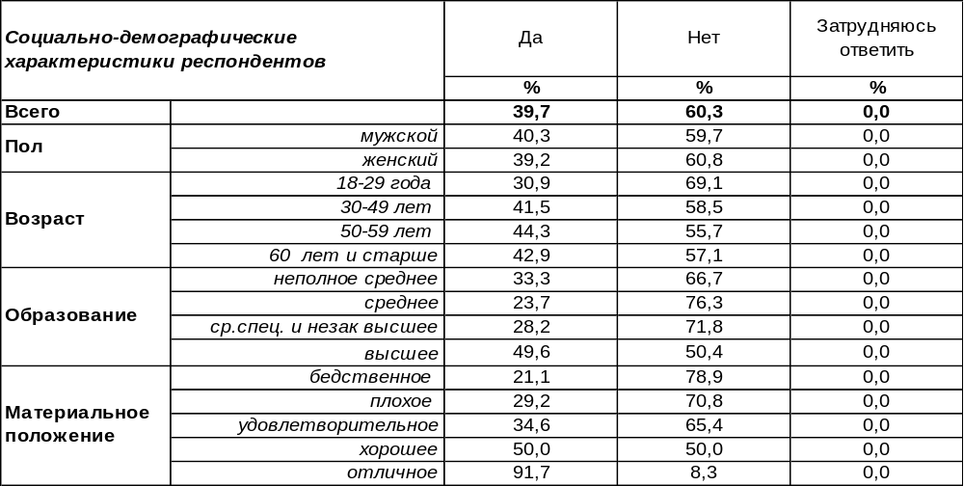
(Примечание: распределение ответов респондентов по строке составляет 100%)
В дальних странах довелось побывать 40% воронежцев. Частота таких поездок существенно зависит от материального положения респондентов. По мере возрастания уровня благосостояния респондентов частота зарубежных поездок возрастает от 21% среди самых бедных до 92% среди самых богатых. Молодые люди реже предпринимали дальние путешествия (31%), чем представители старшего поколения (44%). Очевидно, что молодежь ещё не успела накопить достаточно средств для подобных поездок, но можно надеяться, что у них все впереди.
Никогда не бывали в странах дальнего зарубежья 60% жителей Воронежа. Среди неимущих слоев населения этот показатель возрастает до 80%.
Сравним ответы на этот вопрос воронежцев сегодня и пять лет назад [Бюллетень 2014-10].

А приходилось ли Вам когда-либо бывать в странах дальнего зарубежья?

За прошедшие пять лет, несмотря на политический и экономический кризис, число поездок в страны дальнего зарубежья увеличилось с 34% до 40%. Выходит, что в бывшие советские республики воронежцы выезжают все реже, а далекие путешествия предпринимают все чаще.
ИНСТИТУТ ОБЩЕСТВЕННОГО МНЕНИЯ «квалитас». тел.: (473) 251-90-75, 251-20-75
Опрос проведён ИОМ "Квалитас" 3 – 5 октября 2019 года методом телефонного интервью.
Выборка репрезентативна для населения г. Воронежа старше 18 лет по полу и возрасту.
Опрошено 600 человек.

КОГДА ВЫ ПОСЛЕДНИЙ РАЗ ЕЗДИЛИ В СТРАНЫ ДАЛЬНЕГО ЗАРУБЕЖЬЯ?
Таблица 11
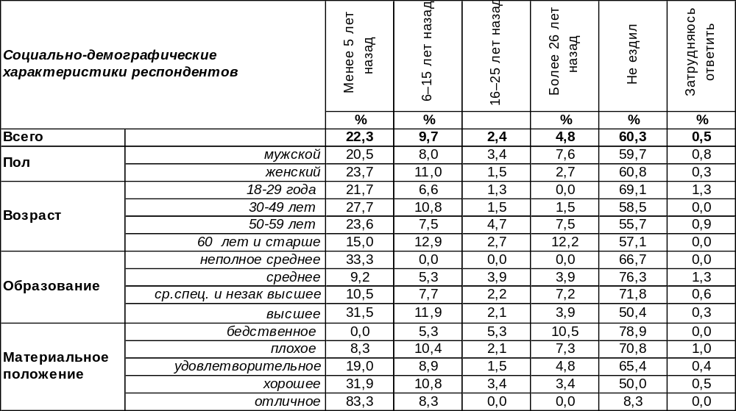
(Примечание: распределение ответов респондентов по строке составляет 100%)
Обращает на себя внимание то факт, что наибольшее количество поездок в страны дальнего зарубежья воронежцы предприняли в течение последних пяти лет (22%). При этом частота поездок за этот период увеличивается от 8% среди людей с плохим материальным положением до 83% среди самых состоятельных респондентов. Такое ощущение, что после начала политического кризиса и западных санкций все богатые люди «рванули» в дальнее зарубежье, видимо, испугавшись грядущих перспектив. А вдруг – это в последний раз, и больше не доведется выехать из страны?!
Каждый десятый опрошенный (10%) вспомнил, что бывал в странах дальнего зарубежья еще до присоединения Крыма (6-15 лет назад). Остальные горожане выезжали за границу либо в 90-е годы вплоть до начала нулевых (2%), либо более 26 лет назад – включая времена Советского Союза (5%).
В то же время большинство воронежцев никогда не бывали в странах дальнего зарубежья (60%). Какие ответы давали воронежцы на этот вопрос пять лет назад [Бюллетень 2014-10]?

Когда Вы последний раз ездили в страны дальнего зарубежья?

Результаты опросов свидетельствуют, что интенсивность поездок населения в страны дальнего зарубежья резко выросла в последние годы.
ИНСТИТУТ ОБЩЕСТВЕННОГО МНЕНИЯ «квалитас». тел.: (473) 251-90-75, 251-20-75
Опрос проведён ИОМ "Квалитас" 3 – 5 октября 2019 года методом телефонного интервью.
Выборка репрезентативна для населения г. Воронежа старше 18 лет по полу и возрасту.
Опрошено 600 человек.

Для таких людей, как Вы, отдых за границей, в какой-либо стране дальнего зарубежья доступен или недоступен?
Таблица 12
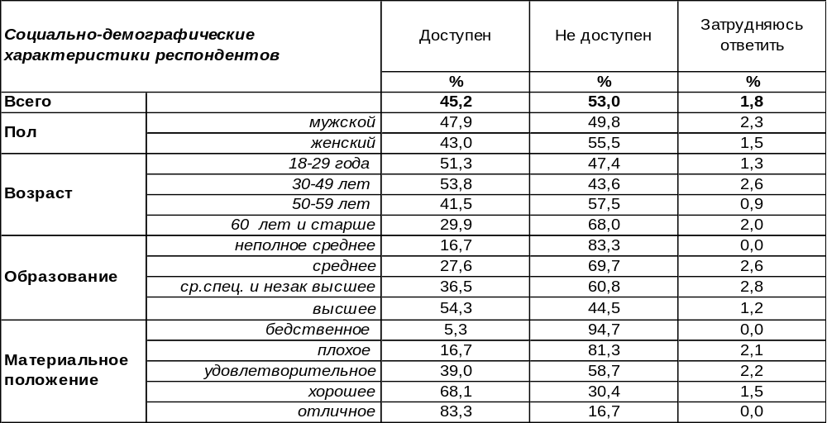
(Примечание: распределение ответов респондентов по строке составляет 100%)
Большинство воронежцев (53%) сетуют, что отдых за границей, в какой-либо из стран дальнего зарубежья, им сегодня не доступен. Среди горожан с бедственным материальным положением так отвечали 95% респондентов. По мере повышения уровня дохода это число уменьшается до 17%.
Пенсионеры чаще (70%), чем люди активного рабочего возраста от 30 до 50 лет (44%) говорили о невозможности дальних путешествий. Этим российские старики отличаются от стариков развитых западных стран, которые как раз на пенсии могут себе позволить зарубежное турне за накопленные в процессе работы деньги.
Доступность отдыха за рубежом подтвердили 45% жителей Воронежа. Чаще всего это люди от 18 до 50 лет, чем старше респонденты, тем реже они говорили о такой возможности. С увеличением уровня благосостояния респондентов число положительных ответов на этот вопрос повышается с 5% до 83%.
За прошедший год ситуация с возможностью зарубежного отдыха воронежцев фактически не изменилась, если сравнить с результатами опроса в июне 2018 года [Бюллетень 2018-06]. А вот в 2008 году отдых в дальних странах могли себе позволить только 15% воронежцев [Бюллетень 2008-06].

Для таких людей, как Вы, отдых за границей, в какой-либо стране дальнего зарубежья
доступен или недоступен?

ИНСТИТУТ ОБЩЕСТВЕННОГО МНЕНИЯ «квалитас». тел.: (473) 251-90-75, 251-20-75
Опрос проведён ИОМ "Квалитас" 3 – 5 октября 2019 года методом телефонного интервью.
Выборка репрезентативна для населения г. Воронежа старше 18 лет по полу и возрасту.
Опрошено 600 человек.

Если бы у Вас была финансовая возможность отдохнуть за границей, в какой-либо стране дальнего зарубежья, Вы бы поехали или не поехали?
Таблица 13
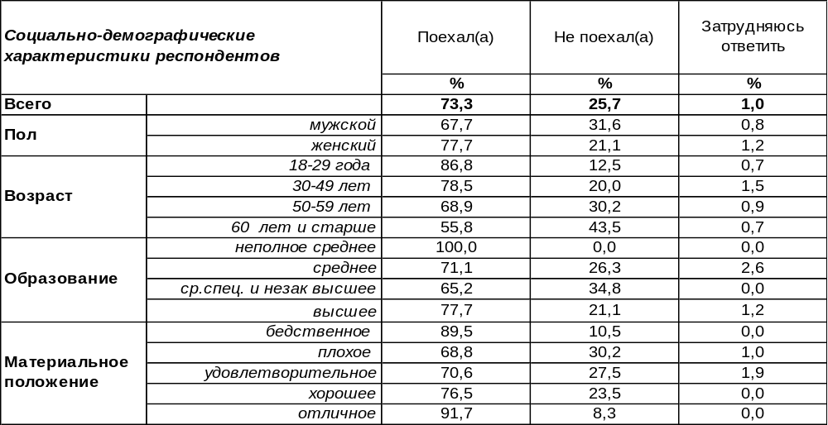
(Примечание: распределение ответов респондентов по строке составляет 100%)
Если бы возможности жителей города соответствовали их желаниям, то тотчас 73% воронежцев устремились бы зарубеж в поисках райских наслаждений во время вожделенного отдыха. И самые бедные люди (90%) практически не отстают от самых богатых (92%) в мечтах о дальних странах. Чем моложе люди, тем острее их желание увидеть то, что далеко… Если среди молодежи число желающих побывать на отдыхе в странах дальнего зарубежья достигает 87%, то среди пожилых людей снижается до 56%. Возможно, уже не всем позволяет здоровье, а также появляются отвлекающие сюжеты: дачи и огороды.
В то же время каждый четвертый житель Воронежа не поехал бы отдыхать за границу, даже если бы такая возможность у него была. Количество таких ответов возрастает по мере повышения возрастной планки респондентов (от 12% до 44%). Наемные работники почти в два раза чаще отказываются от предполагаемой поездки зарубеж (23%), чем владельцы собственного бизнеса (13%).
Прошедший год не привнес никаких изменений в желания воронежцев [ср. Бюллетень 2018-06].

Если бы у Вас была финансовая возможность отдохнуть за границей, в какой-либо стране
дальнего зарубежья, Вы бы поехали или не поехали?

ИНСТИТУТ ОБЩЕСТВЕННОГО МНЕНИЯ «квалитас». тел.: (473) 251-90-75, 251-20-75
Опрос проведён ИОМ "Квалитас" 3 – 5 октября 2019 года методом телефонного интервью.
Выборка репрезентативна для населения г. Воронежа старше 18 лет по полу и возрасту.
Опрошено 600 человек.

ЕСТЬ ЛИ У ВАС ЗАГРАНИЧНЫЙ ПАСПОРТ?
Таблица 14
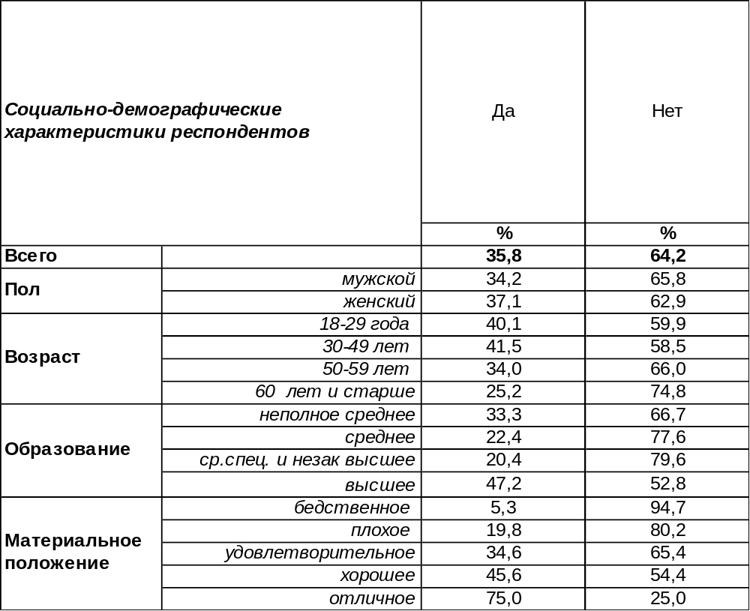
(Примечание: распределение ответов респондентов по строке составляет 100%)
Поездка заграницу зачастую сопряжена с немалыми хлопотами по оформлению загранпаспорта. Сегодня к этим хлопотам не причастны большинство воронежцев, которые не имеют заграничных паспортов (64%). А среди воронежских пенсионеров этот показатель возрастает до 75%. Среди людей с бедственным материальным положением 95% респондентов не располагают заветным документом.
В то же время более трети горожан (36%) оформили себе заграничные паспорта и, возможно, уже изведали радости дальних поездок. Частота обладания загранпаспортами непосредственно зависит от материального положения респондентов. По мере возрастания уровня благосостояния число их владельцев увеличивается от 5% среди самых бедных до 75% среди самых богатых воронежцев.
Как изменилось число обладателей загранпаспортов среди жителей Воронежа за последние пять лет? [Бюллетень 2014-10].
Есть ли у Вас заграничный паспорт?

Оказалось, что за последние годы ещё 6% горожан оформили себе заграничные паспорта, и число их владельцев увеличилось за пять лет с 30% до 36%.
ИНСТИТУТ ОБЩЕСТВЕННОГО МНЕНИЯ «квалитас». тел.: (473) 251-90-75, 251-20-75
Опрос проведён ИОМ "Квалитас" 3 – 5 октября 2019 года методом телефонного интервью.
Выборка репрезентативна для населения г. Воронежа старше 18 лет по полу и возрасту.
Опрошено 600 человек.

4 раздел: ВОРОНЕЖЦЫ О ВЫБОРЕ ПРОФЕССИИ

КАК ВЫ ВЫБИРАЛИ СВОЮ ПЕРВУЮ ПРОФЕССИЮ?
Таблица 15
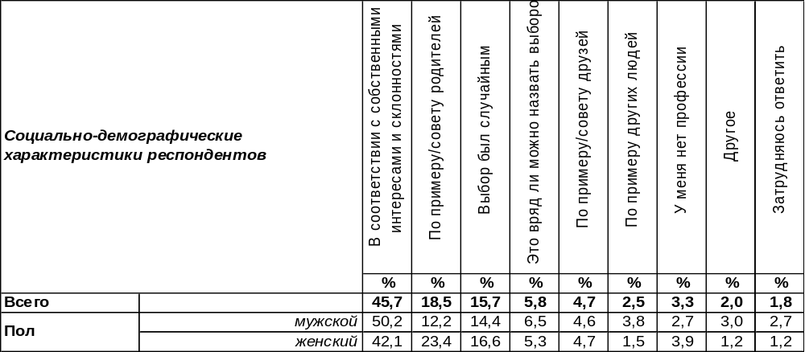
(Примечание: распределение ответов респондентов по строке составляет 100%)
Профессия – это одно из немногих условий жизни, которое позволено человеку выбирать самому. Мы ведь не выбираем своих родителей, своих братьев и сестер, и даже страну, в которой родиться, нам не дано выбирать. Среди воронежцев почти каждый второй опрошенный выбрал себе профессию в соответствии со своими интересами и способностями (46%). Но не всем повезло сделать личный осознанный выбор. На решение 19% горожан повлияли родители (иногда друзья – 5%, или другие люди – 3%), а у 16% респондентов выбор профессии оказался случайным. Некоторые жители города сомневаются в том, что их решение можно назвать выбором.(6%). Выяснилось, что 3% воронежцев вовсе не имеют профессии (либо в силу юного возраста (9%), либо из-за недостатка образования (18%).
Порой люди честно признавались, что выбирали себе специальность по финансовым соображениям (5 чел.), реже – по призванию и велению сердца (3 чел.), иногда – в силу сложившихся обстоятельств: «лишь бы прописаться в Воронеже», «по необходимости закончила институт, но по специальности никогда не работала, потому что мне надо было с ребёнком сидеть», «не прошел куда хотел». Подобные ответы собраны в позиции «другое».
На графике ниже показано, что за последнее десятилетие выбор воронежцами профессии стал чуть более осознанным и менее случайным.

Как Вы выбирали свою первую профессию?

ИНСТИТУТ ОБЩЕСТВЕННОГО МНЕНИЯ «квалитас». тел.: (473) 251-90-75, 251-20-75
Опрос проведён ИОМ "Квалитас" 3 – 5 октября 2019 года методом телефонного интервью.
Выборка репрезентативна для населения г. Воронежа старше 18 лет по полу и возрасту.
Опрошено 600 человек.

КАК ВЫ СЧИТАЕТЕ, ДОЛЖНЫ ЛИ РОДИТЕЛИ ВЛИЯТЬ НА ВЫБОР ПРОФЕССИИ ДЕТЕЙ?
Таблица 16
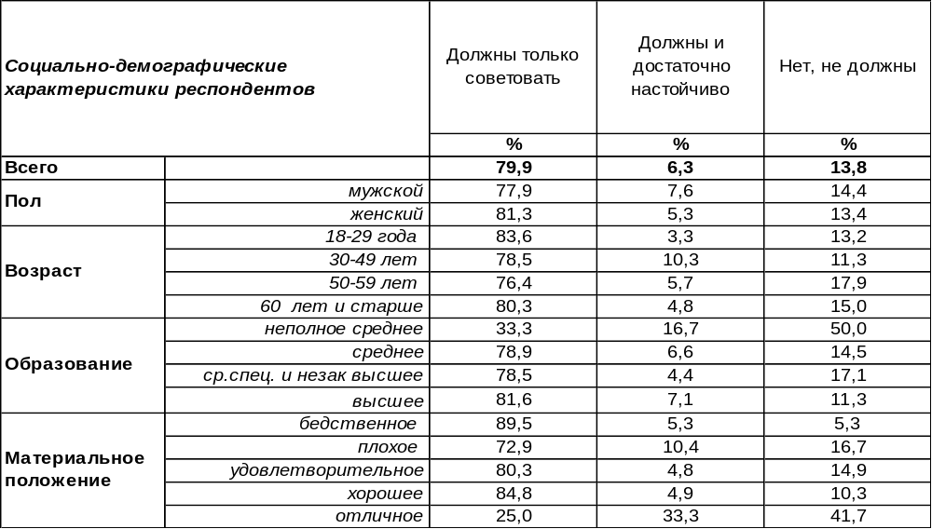
(Примечание: распределение ответов респондентов по строке составляет 100%)
То, что сегодня представляется неотъемлемым правом человека и даже закреплено конституционными нормами («свобода на труд» - право на выбор профессии, рода занятий и работы в соответствии с призванием, способностями, профессиональной подготовкой, образованием и с учетом общественных потребностей), ещё сто пятьдесят лет назад было вовсе не безусловно: мужчины, как правило, продолжали профессию предков, женщины вовсе не считали своей непременной обязанностью работать где-то, помимо дома. Насколько сегодня предопределяет выбор профессии родительская воля?
Только 6% горожан уверены в том, что родители могут и должны влиять на выбор их детей. Среди родителей, имеющих несовершеннолетних детей, так считает каждый десятый (10%). Но чаще всего общественное мнение ограничивает родительское влияния ролью советника (80%). Чем моложе респонденты, тем чаще они придерживаются такой позиции. Некоторые настроены весьма категорично, отрицая за родителями даже совещательное право (14%) в этом важном вопросе. Наибольшая степень независимости от родительской воли наблюдается среди самых богатых респондентов (до 42%).
За последнее десятилетие, как показано на графике ниже, обесценилось право родителей настаивать на желательном выборе, но зато возросла роль папы и мамы как советников в вопросе профессионального будущего их детей.

Как Вы считаете, должны ли родители влиять на выбор профессии детей?

ИНСТИТУТ ОБЩЕСТВЕННОГО МНЕНИЯ «квалитас». тел.: (473) 251-90-75, 251-20-75
Опрос проведён ИОМ "Квалитас" 3 – 5 октября 2019 года методом телефонного интервью.
Выборка репрезентативна для населения г. Воронежа старше 18 лет по полу и возрасту.
Опрошено 600 человек.

5 раздел: ОБ АВТОМОБИЛЯХ И ИХ ПРОИЗВОДИТЕЛЯХ

СКАЖИТЕ, ПОЖАЛУЙСТА, ЕСТЬ ЛИ В ВАШЕЙ СЕМЬЕ АВТОМОБИЛЬ?
Таблица 17
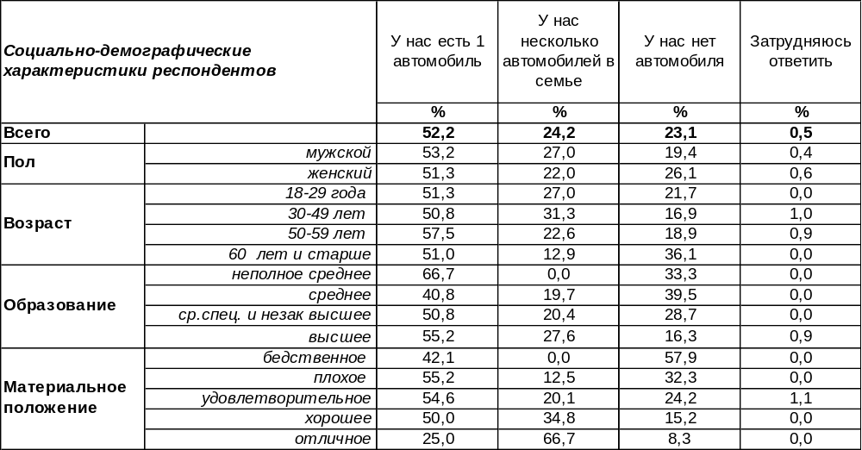
(Примечание: распределение ответов респондентов по строке составляет 100%)
У большинства воронежцев есть в семье хотя бы один автомобиль (52%), а почти каждый четвертый житель города располагает несколькими машинами на семью (24%). Следует отметить, что автомобиль перестал быть роскошью и доступен как средство передвижения не только состоятельным, но и бедным людям (55%), и даже тем, кому денег не хватает на питание (42%). Респонденты с плохим материальным положением отличаются от богатых лишь количеством автомобилей на семью. Если среди бедных лишь 13% опрошенных имеют несколько автомобилей в семье, то среди богатых – каждый третий (33%).
Количество автомобилей также предопределяется наличием в семьях детей младше 18 лет. Если маленькие дети есть, то более трети таких семей (34%) имеют второй автомобиль для поездок мамы с чадами по кружкам и секциям. При отсутствии малых ребятишек только каждая пятая семья (20%) имеет несколько автомобилей.
Лишь 23% горожан признались, что у них в семье нет собственного автомобиля. Среди пожилых людей число «безлошадных» граждан возрастает до 36%, среди самых бедных – до 58%.
Этот же вопрос мы задавали воронежцам десять лет назад. Сравним ответы горожан.

Скажите, пожалуйста, есть ли в Вашей семье автомобиль?

За последние десять лет число семей с одним автомобилем выросло в полтора раза (с 35% до 52%). И в 12 раз (!) подпрыгнуло число ответов, свидетельствующих о наличие нескольких автомобилей в воронежских семьях (с 2% до 24%).
ИНСТИТУТ ОБЩЕСТВЕННОГО МНЕНИЯ «квалитас». тел.: (473) 251-90-75, 251-20-75
Опрос проведён ИОМ "Квалитас" 3 – 5 октября 2019 года методом телефонного интервью.
Выборка репрезентативна для населения г. Воронежа старше 18 лет по полу и возрасту.
Опрошено 600 человек.

Какой марки у Вас автомобиль?
На этот вопрос отвечали только респонденты, в семьях у которых есть автомобиль (в нашей выборке – 458 человек). Вопрос имел открытый характер (перечень ответов не предполагался). Десять лет назад воронежцы уже отвечали на этот вопрос – в 2009 году им был предложен перечень марок автомобилей, среди которых они указали свою. Ответы жителей города в 2009 году и в 2019 году приведены в двух таблицах ниже.
2019 год  Марка автомобиля | Кол-во  упоминаний | %
Лада | 128 | 27,9
Volkswagen | 38 | 8,3
KIA | 37 | 8,1
Toyota | 36 | 7,9
Hyundai | 36 | 7,9
Nissan | 33 | 7,2
Chevrolet | 28 | 6,1
Reno | 27 | 5,9
Mitsubishi | 25 | 5,5
Ford | 22 | 4,8
Skoda | 18 | 3,9
Daewoo | 16 | 3,5
Opel | 14 | 3,1
Нива | 13 | 2,8
Mazda | 11 | 2,4
BMW | 11 | 2,4
Audi | 7 | 1,5
Cherry | 7 | 1,5
Suzuki | 7 | 1,5
Fiat | 6 | 1,3
Газель | 6 | 1,3
Mercedes | 5 | 1,1
Peugeout | 4 | 0,9
Волга | 4 | 0,9
Citroën | 4 | 0,9
ГАЗ | 3 | 0,7
SsangYong | 3 | 0,7
Volvo | 3 | 0,7
Datsun | 3 | 0,7
Geely | 3 | 0,7
Honda | 2 | 0,4
Lexus | 2 | 0,4
Range Rover | 2 | 0,4

2009 год  Марка автомобиля | Количество  упоминаний | %
ВАЗ | 158 | 67,2%
Другая марка | 14 | 6,0%
ГАЗ | 13 | 5,5%
Toyota | 11 | 4,7%
Ford | 10 | 4,3%
Москвич | 7 | 3,0%
Volkswagen | 6 | 2,6%
Reno | 5 | 2,1%
Nissan | 4 | 1,7%
Hyundai | 3 | 1,3%
Chevrolet | 3 | 1,3%
Mercedes | 3 | 1,3%
Opel | 2 | 0,9%
Mitsubishi | 2 | 0,9%
Daewoo | 2 | 0,9%
Peugeout | 2 | 0,9%

В 2009 году горожане называли другие марки автомобилей, которые не вошли в предложенный перечень ответов, но имеются в их распоряжении: Мазда, Киа, Джип, Шкода, Инфинити, Ландровер, Сааб.

В 2019 году воронежцы, кроме перечисленных, изредка упоминали другие марки автомобилей: ЗИЛ, Кадиллак, МАЗ, Москвич, Ока и другие.

ИНСТИТУТ ОБЩЕСТВЕННОГО МНЕНИЯ «квалитас». тел.: (473) 251-90-75, 251-20-75
Опрос проведён ИОМ "Квалитас" 3 – 5 октября 2019 года методом телефонного интервью.
Выборка репрезентативна для населения г. Воронежа старше 18 лет по полу и возрасту.
Опрошено 600 человек.

ПО ВАШЕМУ МНЕНИЮ, НАШЕ ГОСУДАРСТВО ДОЛЖНО ИЛИ НЕ ДОЛЖНО ПОДДЕРЖИВАТЬ ОТЕЧЕСТВЕННУЮ АВТОМОБИЛЬНУЮ ПРОМЫШЛЕННОСТЬ?
Таблица 18
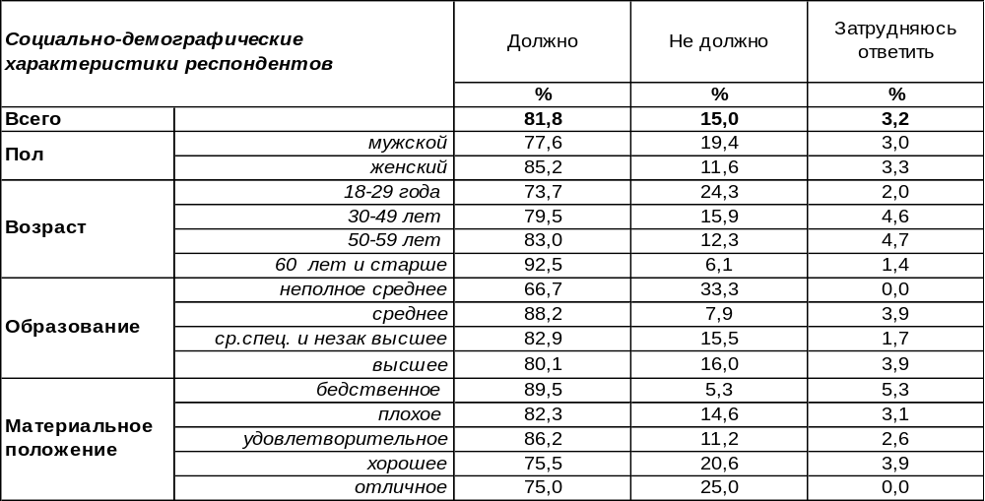
(Примечание: распределение ответов респондентов по строке составляет 100%)
Подавляющее большинство воронежцев (82%) уверены, что государство должно поддерживать отечественную автомобильную промышленность. Женщины так думают чаще (85%), чем мужчины (78%), пожилые люди чаще (93%), чем молодежь (74%). Возможно, это желание больше продиктовано патриотическими настроениями, чем признанием качества российских автомобилей, поскольку наиболее высокая солидарность с этим утверждением наблюдается в тех слоях общества, которые реже смотрят на дорогу через ветровое стекло собственных машин.
В то же время 15% опрошенных полагают, что государство не должно осуществлять поддержку производства отечественных автомобилей. То ли люди разочарованы их качеством, то ли считают, что регулировать производство должен рынок без государственной помощи… Чем богаче люди, тем чаще у них такое мнение (от 5% до 25% по мере возрастания уровня благосостояния).

По Вашему мнению, наше государство должно или не должно поддерживать отечественную
автомобильную промышленность?

За прошедшие десять лет число воронежцев, считающих, что государство должно поддерживать отечественную автомобильную промышленность, возросло с 74% до 82%. Не исключено, что эти люди разочаровались в саморегуляционных возможностях рынка. Впрочем, одновременно увеличилось и количество сторонников противоположного мнения (с 11% до 15%).
ИНСТИТУТ ОБЩЕСТВЕННОГО МНЕНИЯ «квалитас». тел.: (473) 251-90-75, 251-20-75
Опрос проведён ИОМ "Квалитас" 3 – 5 октября 2019 года методом телефонного интервью.
Выборка репрезентативна для населения г. Воронежа старше 18 лет по полу и возрасту.
Опрошено 600 человек.

СОЦИАЛЬНО-ДЕМОГРАФИЧЕСКИЕ ХАРАКТЕРИСТИКИ РЕСПОНДЕНТОВ

Пол | %
мужской | 43,6
женский | 56,4

Возраст | %
18 – 29 лет | 25,3
30 – 49 лет | 32,5
50 – 59 лет | 17,7
60 лет и старше | 24,5

Образование | %
Неполное среднее | 1,0
Среднее | 12,7
Средне-специальное и незаконченное высшее | 30,1
Высшее | 56,2

Материальное положение | %
Бедственное / Денег не хватает даже на питание  и квартплату/ | 3,2
Плохое /Денег хватает только на питание и квартплату/ | 16,0
Удовлетворительное /Кроме питания и квартплаты  денег хватает на покупку недорогих вещей/ | 44,8
Хорошее /Могу покупать дорогие вещи, но далеко  не всё по карману/ | 34,0
Отличное / Мы можем позволить себе достаточно  дорогостоящие вещи – квартиру, дачу и др. / | 2,0

Семейное положение | %
Женат /замужем/ | 57,2
Не женаты, но живем вместе | 8,3
Холост /не замужем/ | 18,5
Разведен /разведена/ | 8,2
Вдовец /вдова/ | 7,8

Есть ли у Вас дети до 18 лет? | %
Да | 32,2
Нет | 67,8

